Podstawy routingu i przełączania,
Politechnika Świętokrzyska w Kielcach
Wydział Elektrotechniki Automatyki i Informatyki
Laboratorium: 10
Temat: Switch security configuration
Studia: Stacjonarne | Kierunek: Informatyka
Grupa: 3ID14A | Dawid Maciejski
Data: 15.12.2022

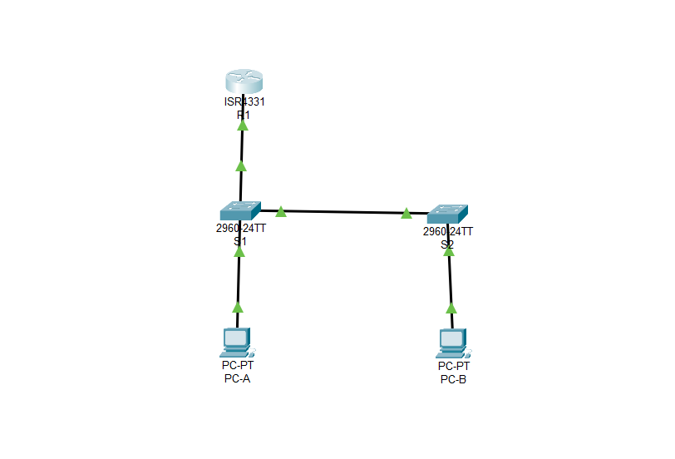Tabela adresowania

Urządzenie | Interfejs / VLAN | Adres IP | Maska podsieci
R1 | G0/0/1 | 192.168.10.1 | 255.255.255.0
R1 | Loopback 0 | 10.10.1.1 | 255.255.255.0
S1 | VLAN 10 | 192.168.10.201 | 255.255.255.0
S2 | VLAN 10 | 192.168.10.202 | 255.255.255.0
Komputer A | karta sieciowa | DHCP | 255.255.255.0
Komputer B | karta sieciowa | DHCP | 255.255.255.0

Krok 1: Zaimplementuj trunki 802.1Q.
a. Na obu przełącznikach skonfiguruj trunk na F0/1, aby używał sieci VLAN 333 jako natywnej sieci VLAN.
b. Sprawdź, czy trunk jest skonfigurowany na obu przełącznikach.
S1# show interface trunk

S1
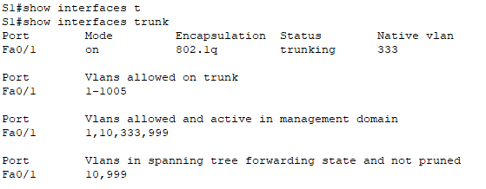
S2
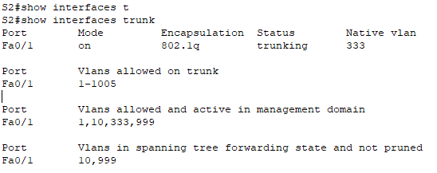

c. Wyłącz negocjacje DTP na F0/1 na S1 i S2.
d. Sprawdź za pomocą polecenia show interfaces.

S1
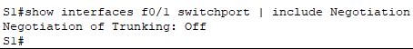
S2
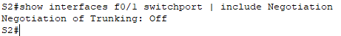

Dynamic Trunking Protocol określa się mianem protokołu, który służy do automatycznego nawiązywania połączeń typu trunk

Krok 3: Zabezpiecz i wyłącz nieużywane porty przełączników.
a. Na S1 i S2 przenieś nieużywane porty z sieci VLAN 1 do sieci VLAN 999 i wyłącz nieużywane porty.
b. Sprawdź, czy nieużywane porty są wyłączone i skojarzone z siecią VLAN 999, wydając polecenie show .
S1# show interfaces status
S1
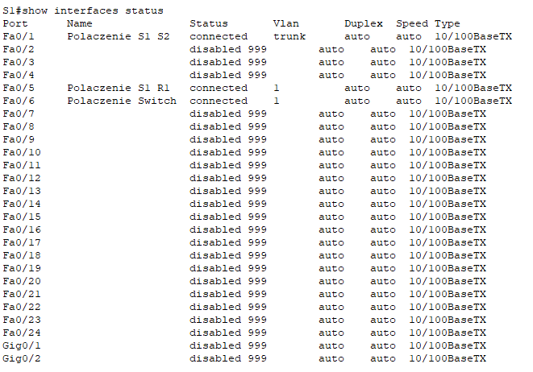
S2
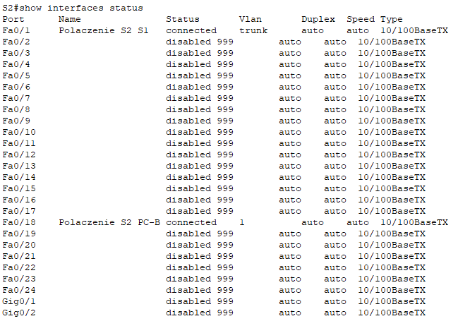

Krok 4: Dokumentuj i zaimplementuj funkcje zabezpieczeń portów. Interfejsy F0/6 na S1 i F0/18 na S2 są skonfigurowane jako porty dostępu. W tym kroku można również skonfigurować zabezpieczenia portów na tych dwóch portach dostępu.
a. Na S1 wydaj polecenie show port-security interface f0/6, aby wyświetlić domyślne ustawienia zabezpieczeń portu dla interfejsu F0/6. Zanotuj swoje odpowiedzi w poniższych rubrykach.

Domyślna konfiguracja zabezpieczeń portu
Funkcja | Ustawienie domyślne
Zabezpieczenie portu | Disabled
Maksymalna liczba bezpiecznych adresów MAC | 1
Tryb naruszenia | Shutdown
Czas przedawnienia | 0 mins
Rodzaj przedawnienia | Absolute
Przedawnienie bezpiecznego adresu statycznego | Disabled
Opcja Sticky adresów MAC | 0

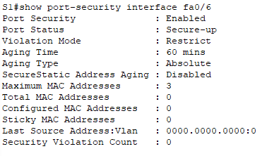
Brak funkcji zmiany rodzaju przedawnienia

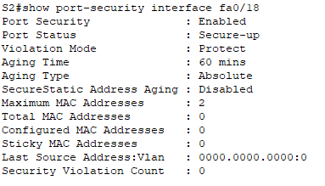

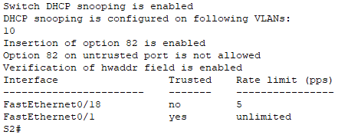
PC-A
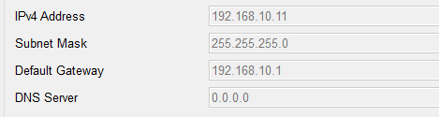
PC-B
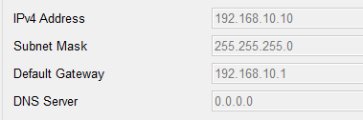

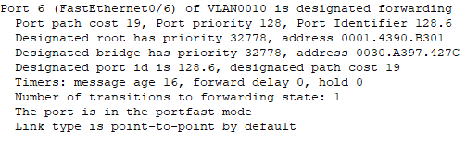
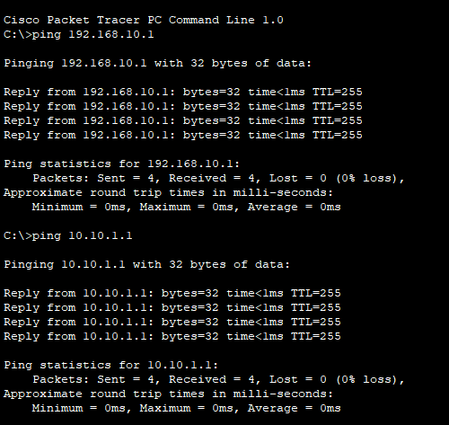

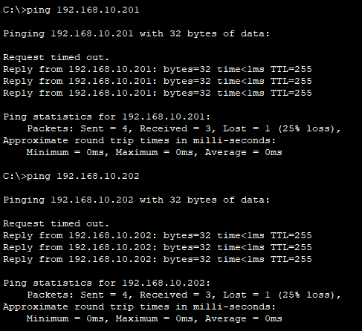

PortFast to funkcja Cisco dla środowisk PVST+. Kiedy port przełącznika jest skonfigurowany z PortFast, port natychmiast przechodzi ze stanu blokowania do stanu przekazywania.
Możesz użyć PortFast na portach dostępowych, aby umożliwić tym urządzeniom natychmiastowe połączenie z siecią, zamiast czekać na zbieżność IEEE 802.1D STP w każdej sieci VLAN.

